山东大学2019年体系结构试卷回忆版
一、概念题
1、计算机系统结构中的多级层次结构
2、流水线的瓶颈是什么，以及改进的方法
3、两个局部性原理以及在虚拟存储系统中的应用
4、通道处理机传输数据的主要过程
二、计算题
amdahl定律应用
三、计算题
五个中断向量，中断响应顺序从高到低为 1 2 3 4 5
1、更改屏蔽字，是优先级为 x x x x x
2、使用（1）中的优先级，程序运行时 2 4同时请求，在处理中断2时，1 2 5同时请求，画图
3、使用改变处理机优先级的方法来处理中断
四、计算题
非线性流水线预约表
1、禁止向量，冲突向量，状态图
2、求最短平均启动距离
3、利用最短启动平均距离，运行10个程序，求吞吐率、加速比、效率
五、计算题
向量处理机性能评价：长度为200的向量，在采用连接技术和不采用链接技术两种情况下的运行时间

山东大学2020-2021 体系结构试题（回忆）
一、简答题
（这部分和往年题一模一样）

计算机系统层次结构
记不清了（可以查一下去年/前年的题 考点完全一致）
通道的工作方式
流水线的瓶颈是什么？怎么消除？

二、求CPI 比较不同指令比例下，两种架构的执行速度
三、向量链接技术：求利用向量链接技术和不用向量链接技术时，分别的总执行时间（向量长度要超过向量寄存器）
四、TLB+LRU，给定一个读页的顺序，计算命中率、什么时候命中、什么时候缺页、第二问是主存和TLB最终状态等
五、禁止表、冲突向量、状态图、最小启动循环及其启动距离、最小恒定启动循环、在两种调度方式下，执行10个任务总执行时间
2022 计算机体系结构
简答题
计算机系统的层次结构
以CPU性能计算公式出发，简述RISC 和 CISC 的设计特点
简述通道工作过程
综合题
1.给了一堆题干，一个计算机的基础属性，然后让你求主存频带、访问主存的平均次数、CPU的平均频带占用比例，完全没见过
2.T = n / m a x v a l ∗ ( T l o o p + T s t a r t ) + m n n / maxval*(T_{loop} + T_{start}) + mnn/maxval∗(T
loop
​
+T
start
​
)+mn的应用 向量长度200，算使用连接技术和不用连接技术所需时钟周期
3.给定循环程序和判断程序，两个分支点，使用cache记录最近两次转移记录，00 01 10 11，然后问你00预测是正确 和 除了00预测是正确情况下的命中率分别是多少
4. 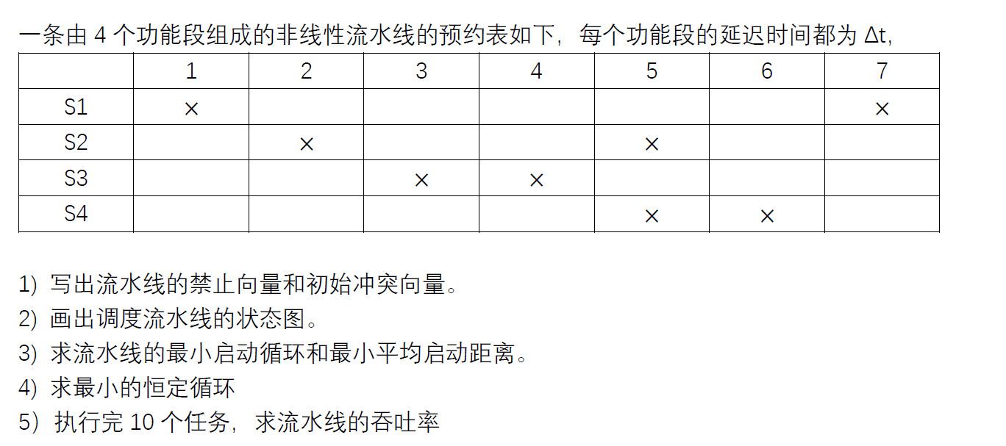

山东大学2023-2024体系结构试题（回忆）
简答题

1.计算机系统的层次结构
2.以CPU性能计算公式出发，简述RISC 和 CISC 的设计特点
3.介绍cache系统为什么随着增加块的大小，失效率会随着先下降后增加
4.简述通道工作过程

综合题

1 .Amdahl应用 题目比较繁琐 且不好理解 有三小问
2.流量分析 两小问 字节多路 数据块 这两个问你在8个里面选几个 问你最大流量是多少
3.画流水线时空图
求TP E S
静态和动态流水线分别求
4.T = n / m a x v a l ∗ ( T l o o p + T s t a r t ) + m n n / maxval*(T_{loop} + T_{start}) + mn n/maxval∗(Tloop​+Tstart​)+mn的应用 向量长度200，算使用连接技术和不用连接技术所需时钟周期

5.
6.第七章的网络题 就考的给你函数和值 让你带进去就行 5小问 每一问一个函数 看好函数是啥意思 符号代表啥就行

2023-2024真题回忆版
简答题：
1、写出计算机系统的多级层次结构
2、根据CPU性能公式，比较RISC和CISC
3、为什么cache的缺失率随着块的增大 先降低后增大
4、通道处理机的工作原理

计算综合题
1、（创新题）一台多核处理机的串行指令占10% 并行指令占90%
分为大核和小核 大核负责串行 小核负责并行 他们的执行速度和面积的平方根成正比
大核面积是n^2 小核面积是1 有一个大核和若干小核
（1）求什么时候加速比最大
（2）如果都用小核并行 他的加速比和（1）的加速比比较
（3）若并行指令占96%串行占4% 求加速比 和小核并行的加速比比较

2、给出了八台机子的数据传输率 Ts=2微秒 Td＝2微秒
（1）求字节多路通道的最大流量 从八台机子中 至少选出4台接入（数据传输率大的优先） 能接哪几台
（2）求数组多路通道的最大流量 K=512B 从八台机子中选出能接入的（数据传输率大的优先）

3、加法1 3 4 5 乘法 1 2 5 其中3段为2t 其他时间为1t
（1）画出静态流水线时空图 并求出 吞吐率 加速比 效率
（2）若改用动态流水线 求出改变后的吞吐率 加速比 效率

4、给出5行代码 求不用向量链接技术和使用向量链接技术的执行时间

5、（1）求出禁止向量和初始冲突向量
（2）画出调度状态图 （3）求流水线的最小启动循环和最小平均启动距离
（4）恒定最小启动距离

6、互连函数 蝶式 PM2I函数 cube 均匀洗牌

2023-2024考后反馈：
增加cache块的大小，失效率先下降后上升，原因？

异构多核处理机的计算问题，从来没见过，但属于小学数学问题。

通道最大流量的公式要会，也就是说PPT的重点部分、作业题、往年题全都需要会。

互连函数今年第一次考，以后很可能讲到哪就真的考到哪

其他没说到的都是往年题

简答题汇总：
1. 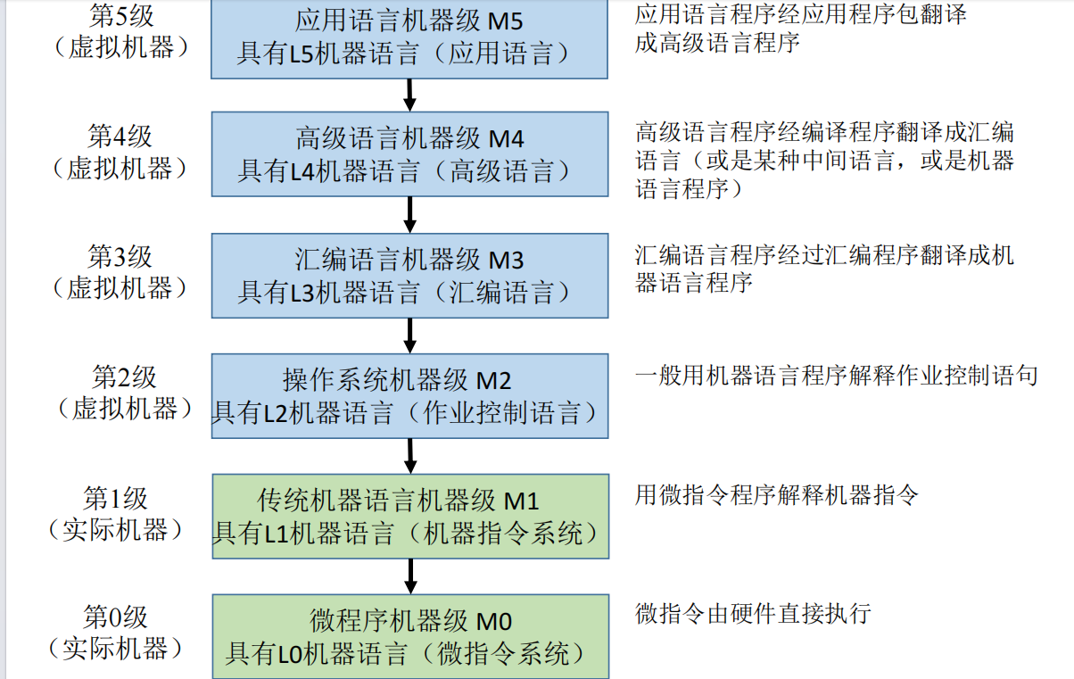
2. 为什么cache的缺失率随着块的增大 先降低后增大？
Cache系统中，块（Block）大小增加时，初期由于时间局部性，一次载入更多相邻数据，有利于提高命中率，失效率下降。但当块过大时，缓存块数量减少，替换冲突变多，且若程序实际访问的相邻数据不多，则造成带入无用数据，反而导致失效率上升。因此，失效率呈先下降后上升的趋势。

3. 根据CPU性能公式，比较RISC和CISC
CPU时间=IC×CPI×T
RISC（精简指令集）强调减少每条指令周期数，通过简化指令、固定格式、硬件执行速度快来提升性能，适合流水线设计。
CISC（复杂指令集）则尝试减少指令数，通过复杂多样的指令在一条指令中完成更多操作，减轻编译器负担，但可能导致周期数增加，不利于并行处理。
RISC适合现代高速、并行化设计，而CISC强调单条指令的功能性。

4. 通道的工作方式
当用户程序执行到要求进行 IO 操作的访管指令时，进入管理程序，编制通道程序并启动I/O通道。此后，通道独立组织I/O操作，CPU可继续执行其他任务，实现并行。I/O操作完成后，通道向CPU发出中断请求，CPU 响应这个请求，调用相应的中断处理程序进行处理，做必要的登记工作或者故障处理工作。

5.流水线的瓶颈是什么？怎么消除？
流水线的最大吞吐率与实际吞吐率主要取决于流水线中执行时间最长的那个功能段，这个功
能段就是流水线的瓶颈。解决瓶颈的方法有两种：
（1）将瓶颈细分，增加流水线段数；
（2）重复设置瓶颈段，让多个瓶颈功能段并行工作，流水线的吞吐率仍然可以达到最优

6.两个局部性原理以及在虚拟存储系统中的应用
局部性原理包括时间局部性和空间局部性：时间局部性指近期访问的数据很可能再次被访问，空间局部性指与当前访问地址相邻的数据也可能被访问。在虚拟存储系统中，操作系统根据这两个原理进行页式或段式管理，在缺页时将整个页或段调入内存，从而提高命中率，减少访存延迟，提升系统性能。

7.简述造成Cache和主存内容不一样的原因和解决方法
Cache和主存内容不一致的原因主要是由于写操作引起的数据更新不同步，即CPU修改了Cache中的数据，但未及时更新主存。为解决这一一致性问题，常用方法包括写直达法（Write Through），每次写操作同时更新主存；和写回法（Write Back），仅在数据被替换出Cache时再写回主存。

8.影响虚拟存储器命中率的因素有哪些？它们是如何影响的？
答：
（1）页面大小：当页面比较小时，随着页面的增大，命中率明显提高，但当页面增大到一定值时，命中率不再增大，而随着页面的增大而下降。
（2）主存容量：当主存容量增加时，命中率不断提高；当容量增大到一定程度后，命中率的提高就不大了。
（3）页面调度方式：页面的调度都是发生在产生缺页中断时进行，因此在程序刚开始运行时命中率很低，为此可以采用预取式调度法，提高命中率。

9. 提高并行性的技术途径
时间重叠:引入时间因素，让多个处理过程在时间上相互错开，轮流重叠地使用同一套硬件设备的各个部分，以加快硬件周转而赢得速度
资源重复: 引入空间因素，以数量取胜。通过重复设置硬件资源，大幅度地提高计算机系统的性能
资源共享：这是一种软件方法，它使多个任务按一定时间顺序轮流使用同一套硬件设备。

10.对于流水线的全局相关，通常有哪些处理方法？
延迟转移技术和指令取消技术，动态（静态）分支预测技术，提前形成条件码

11.如何解决多处理机中cache不一致的问题？
在总线互连的多处理机系统中，系统中每个处理机都可以通过总线察觉到存储器系统正在进行的活动，在某个活动破坏了Cache的一致性时，Cache控制器将采取相应的动作使有关拷贝无效或更新，称为监听协议
在其它多处理机系统中，处理机无法对存储系统的活动进行监听，通常采用目录协议方法。

